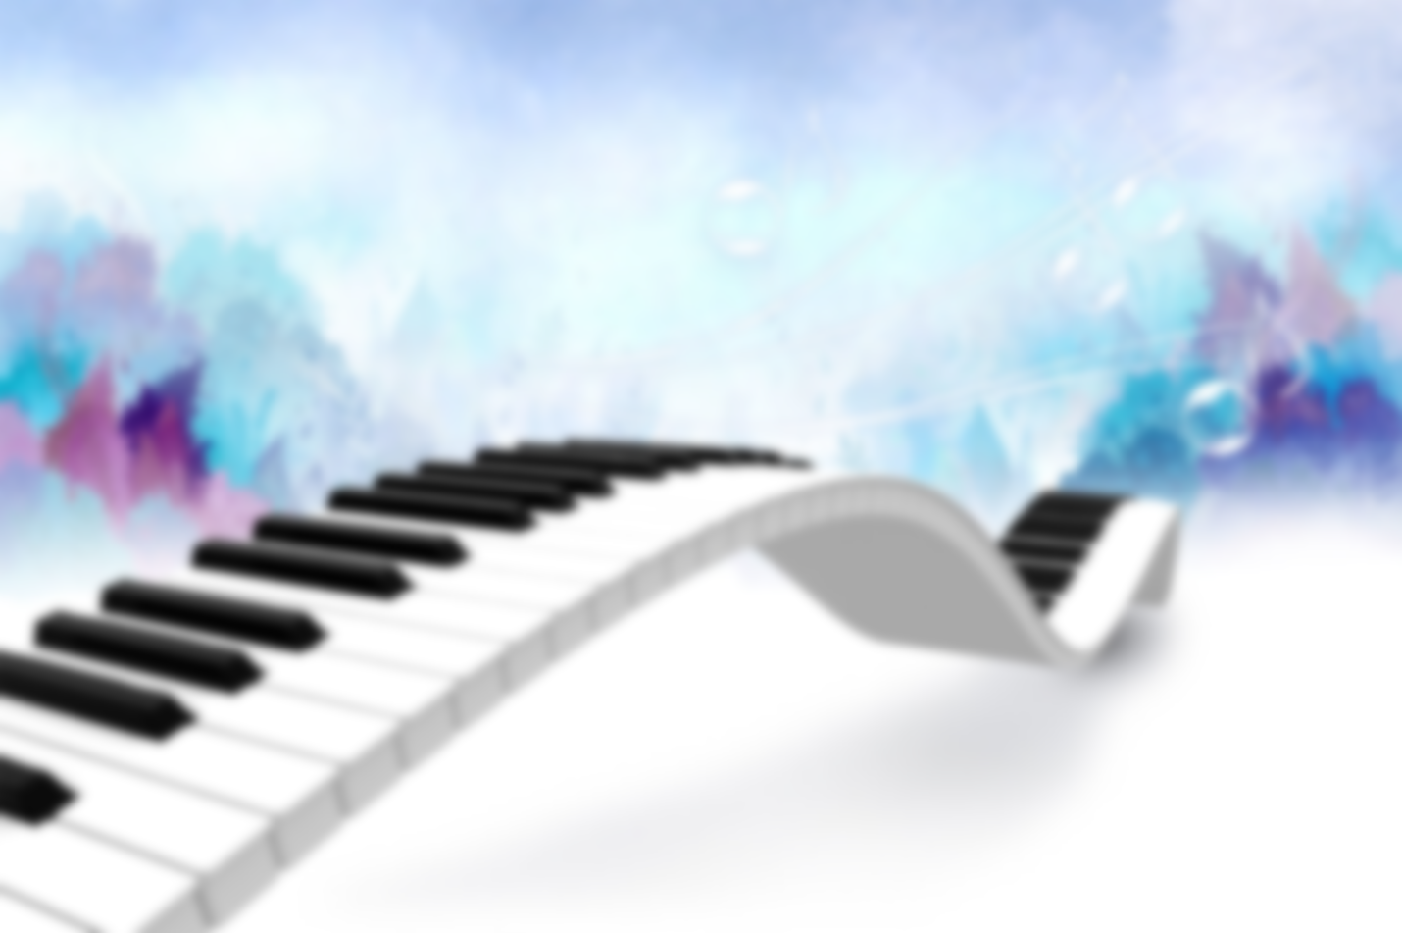Муниципальное казенное дошкольное образовательное

учреждение детский сад №2 «Золотой ключик»

Барабинского района Новосибирской области

Эссе

на тему:

«Я – музыкальный руководитель»

Петровой А.Н.

2021 год.

«Несложно заставить звучать инструмент,

Важнее поймать тот заветный момент,  
Когда зазвучат струны детских сердец,

Тогда педагог – настоящий творец».  
А. Толоконникова

Музыку и танцы я впитала в себя с детства. В детстве я посещала различные кружки, выступала на праздниках, позже поступила в колледж культуры и искусств.

Выбор колледжа культуры и искусств стал не случайным, как говорил известный французский писатель Антуан де Сент – Экзюпери – все мы родом из детства. Мой детский досуг был наполнен различными творческими кружками: я пела, танцевала, овладела народными инструментами. И сейчас творчество в моей жизни занимает особое место. Быть музыкальным руководителем, не случайное профессиональное определение. В моей профессии соединены два больших чуда – дети и музыка.

На занятиях мы с ребятами открываем мир музыки, танца, пения и погружаемся в красоту этого мира. Учимся принимать нужное эмоциональное состояние.

Я люблю свою работу, за её неповторимость. За возможность совместной деятельности и рождение шедевра. За многогранность детского таланта. За радостные будни и яркие праздники. Стараюсь, чтобы мои воспитанники росли терпеливыми, чуткими, доброжелательными, способными сопереживать. Когда я вижу восторг, радость, удивление на лицах моих воспитанников от услышанной мелодии, от выученного движения моих воспитанников, то скорее себя считаю не музыкальным руководителем, а наставником в формировании гармоничной детской личности и души.

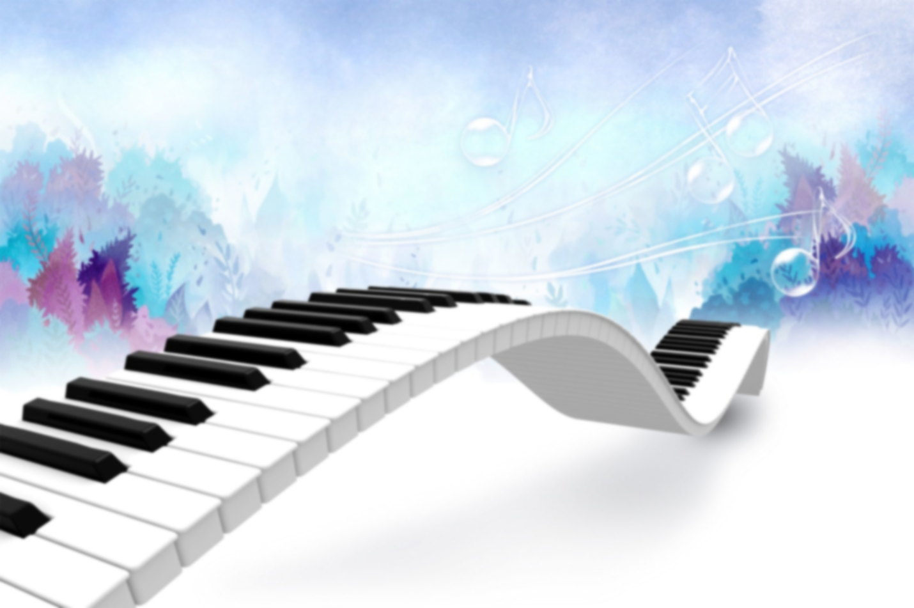Именно поэтому я вижу главную цель своей работы в том, чтобы пробудить и сохранить у детей живой интерес к миру, человеку и музыке. Направить их на дорогу, где их спутниками будут милосердие, мудрость и красота.

Свое эссе я хотела бы закончить словами известного музыковеда, педагога, Михаила Казиника: «Если вы хотите, чтобы ваши дети сделали первый возможный шаг к Нобелевской премии, начинайте не с химии, а с музыки. Ибо абсолютное большинство Нобелевских лауреатов в детстве были окружены музыкой. Ибо музыка - пища для мозга, в структурах музыки скрыты все последующие научные открытия. И Эйнштейн со скрипкой, и Планк у рояля - не случайность, не прихоть, а Божественная необходимость».

*Ссылка на электронное портфолио* -[*http://petrova1995.netfolio.ru/*](http://petrova1995.netfolio.ru/)